ΕΙΚ. A
ΦΥΛΛΟ ΕΡΓΑΣΙΑΣ
ΓΡΑΝΑΖΙΑ ΜΕ ΛΟΞΑ ΔΟΝΤΙΑ

1. Περίγραψε τον τρόπο με τον οποίο μεταβάλλεται η κατεύθυνση της κίνησης μέσω της χρήσης γραναζιών με λοξά δόντια όπως φαίνεται δίπλα στην εικόνα. Μπορείς να προσθέσεις βέλη τα οποία να δείχνουν την περιστροφή και των δύο γραναζιών με λοξά δόντια.
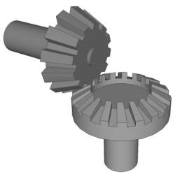

ΕΙΚ. B
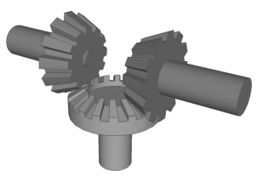

ΚΥΡΙΟΣ ΜΟΧΛΟΣ

ΜΟΧΛΟΣ ΠΕΡΙΣΤΡΟΦΗΣ

2. Σε τι διαφέρει το σύστημα γραναζιών στην εικόνα Β με το σύστημα γραναζιών στην εικόνα Α;

3. Με τη βοήθεια του σχεδίου, εξήγησε πώς λειτουργεί το τρυπάνι χειρός με τη βοήθεια των γραναζιών με λοξά δόντια όπως δείχνει το σχέδιο δίπλα.

ΣΧΕΔΙΟ:

ΚΥΡΙΟ ΚΙΝΗΤΗΡΙΟ ΓΡΑΝΑΖΙ

ΤΣΟΚ

